|  |  |
| --- | --- |
| San Juan Damasceno, Pbro. y Doctor de la Iglesia  https://imagenes.catholic.net/imagenes_db/20ca0e_juan-damasceno-x200.jpg | **DESAFÍO VIRTUAL - No. 274**  **04/12/2023**  **Prof. Oscar Lobo i Oconitrillo**  [oscargdolobo1951@gmanil.com](mailto:oscargdolobo1951@gmanil.com)  Tels. 2236-2833 – 8549-1995 |

**Martirologio Romano:** San Juan Damasceno, presbítero y doctor de la Iglesia, célebre por su santidad y por su doctrina, que luchó valerosamente de palabra y por escrito contra el emperador León Isáurico para defender el culto de las sagradas imágenes, y hecho monje en la laura de San Sabas, cerca de Jerusalén, compuso himnos sagrados y allí murió. Su cuerpo fue enterrado en este día (c. 750). **Etimológicamente:** Juan = Dios es misericordia, es de origen hebreo.

**17 consejos para vivir el Adviento con amor y solidaridad**

Recuperado: ACIPRENSA – 02/12/2023

Se acerca la Navidad, y una de las claves para vivirla con alegría es una buena preparación. Por eso, la escritora Patti Armstrong ofrece algunos consejos para aprovechar el Adviento y disponer el corazón.

Se trata de sugerencias que aparecen en su libro Holy Hacks: Everyday Ways to Live Your Faith and Get to Heaven (Trucos benditos: Formas prácticas de vivir tu fe y llegar al Cielo), y que la autora compartió en un [**artículo del National Catholic Register**](https://www.ncregister.com/blog/21-holy-hacks-for-advent). Estos son:

**1. Céntrate en vivir la espera:** Mientras se acerca la Navidad, debemos vivir correctamente nuestros momentos de espera, como el tráfico o las colas largas. La autora comenta que este tiempo puede ser aprovechado para hacer oración.

**2. Sé agradecido por lo que tienes:** “Contempla los regalos que tienes, como agua potable, calefacción y electricidad, y todo lo que te rodea, desde las comodidades hasta la gente”, señala Armstrong.

**3. Simplifica:** Vive este tiempo con el “espíritu de la primera Navidad”, resalta la autora. “Si Jesús quisiera promover el consumismo, la Navidad se habría desarrollado en un centro comercial”.

**4. Arma el nacimiento:** “Ten un nacimiento”, comenta. “Si decoras fuera de casa, incluye un nacimiento al aire libre”.

**5. No olvides la corona de Adviento:** “Ten una corona en casa, enciende las velas mientras rezas diariamente”, aconseja.

**6. Las canciones ayudan:** “Canta canciones de Adviento y villancicos para recordar la razón de este tiempo de espera”, comenta.

**7. Mira películas:** “Mira películas acerca de la historia real de la Navidad”, señala Armstrong. Prioriza aquellas que hablen sobre el nacimiento del Niño Jesús.

**8. Envía mensajes a los que están solos:** La autora propone como un consejo enviar tarjetas de Navidad a las personas que están solas o lejos de su familia, como los soldados fuera del país o los prisioneros. “Diles que rezarás por ellos durante todo el nuevo año”, agrega.

**9. Construye un pesebre de buenas obras:** Haz que cada persona en la casa agregue un pedazo de paja en el pesebre cada vez que haga una buena acción”, señala Armstrong. Así, Jesús tendrá una cama suave para acostarse en la Navidad.

**10. Cuelga una media para Jesús:** “Llénala con notas e intenciones de oración por Él durante el Adviento”.

**11. Sé un amigo secreto:** “Sé el amigo secreto de algún padre soltero” o alguna persona que lo necesite.

**12. Sé generoso:** “Encuentra formas de ser generoso con la familia en Navidad, cocinando, dando y haciendo”, detalla.

**13. No olvides a los sacerdotes:** “Recuerda regalarle algo al sacerdote de tu parroquia”.

**14. Dona con conciencia:** “Si vas a donar juguetes y ropa antes de Navidad, no envíes lo que no te sirve”, comenta Armstrong. “Regala cosas que aún te gustan”.

**15. Regala la “Navidad en una caja”**

Guarda un poco de dinero y, aprovechando las ofertas luego de Navidad, compra un árbol, una corona y decoración navideña, “para regalar la ‘navidad en una caja’ a un refugiado u otra familia el próximo año”.

**16. Ayuda a los pobres**

“Cuanto más das, mejor te sientes” comenta la autora. Ponte de acuerdo con amigos o familiares, y reduce los gastos navideños para dar ese dinero a los que más lo necesitan. Puedes apoyar iniciativas locales de tu ciudad.

**17. Pide a la Sagrada Familia:** Armstrong propone la siguiente oración para podernos encomendar a la Sagrada Familia: “Querida Madre Santísima y San José, rueguen para que crezcamos en santidad este Adviento. Jesús, llévanos más cerca de Ti mientras nos preparamos para celebrar el día de tu nacimiento”.

**La sentida y fraternal carta del Papa al patriarca ortodoxo de Constantinopla**

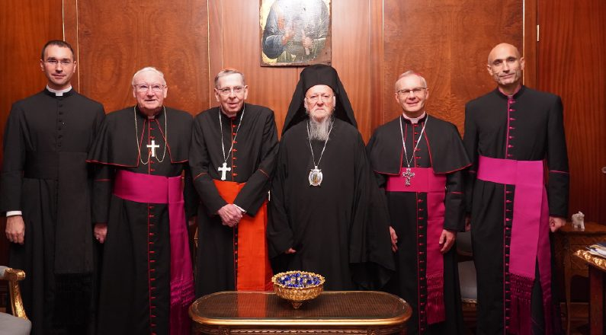

***El Prefecto Del Dicasterio Para La Promoción De La Unidad De Los Cristianos, Encabezó La Delegación De La Santa Sede Para La Fiesta Del Patriarcado Ecuménico Foto: Patriarcado Ortodoxo De Constantinopla***

Carta del Papa Francisco a Bartolomé I, patriarca ecuménico de Constantinopla, en ocasión de la fiesta patronal de san Andrés

(ZENIT Noticias / Ciudad del Vaticano, 30.11.2023).- En el marco del tradicional intercambio de Delegaciones para las respectivas fiestas de los Santos Patronos, el 29 de junio en Roma para la celebración de San Pedro y San Pablo y el 30 de noviembre en Estambul para la celebración de San Andrés, el Cardenal Kurt Koch, Prefecto del Dicasterio para la Promoción de la Unidad de los Cristianos, encabezó la Delegación de la Santa Sede para la fiesta del Patriarcado Ecuménico. El Cardenal estuvo acompañado por los demás Superiores del Dicasterio, el Arzobispo Brian Farrell, LC, Secretario, y el Arzobispo Andrea Palmieri, Subsecretario. Se unió a la Delegación en Estambul el Nuncio Apostólico en Turquía, el Arzobispo Marek Solczyński.

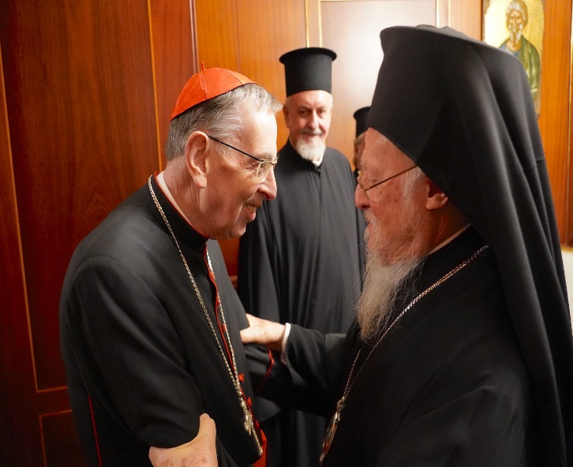La Delegación de la Santa Sede participó en la solemne Divina Liturgia presidida por el Patriarca Ecuménico, Su Santidad Bartolomé, en la Iglesia Patriarcal de San Jorge en el Fanar y mantuvo un encuentro con el Patriarca y conversaciones con la Comisión Sinodal encargada de las relaciones con la Iglesia católica.

El Cardenal Koch entregó al Patriarca Ecuménico un Mensaje autógrafo del Santo Padre, que leyó públicamente al término de la Divina Liturgia. Ofrecemos a continuación la traducción al castellano del mensaje del Papa al Patriarca Bartolomé:

***

**A Su Santidad Bartolomé  
Arzobispo de Constantinopla  
Patriarca Ecuménico**

Movido por sinceros sentimientos de afecto fraterno, y consciente de los profundos lazos de fe, esperanza y caridad que unen a las Iglesias hermanas de Roma y Constantinopla, te envío fervientes buenos deseos, querido Hermano en Cristo, con ocasión de la fiesta del Apóstol San Andrés, hermano de San Pedro y protokletos, celestial patrono y protector de la Iglesia de Constantinopla y del Patriarcado Ecuménico.

Extiendo asimismo mis saludos a los miembros del Santo Sínodo, al clero, a los monjes y monjas y a todos los fieles reunidos en la iglesia patriarcal de San Jorge en esta solemne ocasión.

La fiesta de hoy precede a la conmemoración de un acontecimiento verdaderamente histórico: el encuentro entre el Papa Pablo VI y el Patriarca ecuménico Atenágoras en Jerusalén, en enero de 1964. Aquel encuentro supuso un paso vital para romper la barrera de incomprensión, desconfianza e incluso hostilidad que había existido durante casi un milenio. Es digno de mención que hoy recordemos no tanto las palabras y declaraciones de aquellos dos pastores proféticos, sino sobre todo su cálido abrazo. En efecto, es muy significativo que este camino de reconciliación, de acercamiento creciente y de superación de los obstáculos que todavía impedían la plena comunión visible, haya comenzado con un abrazo, un gesto que expresa elocuentemente el reconocimiento mutuo de la fraternidad eclesial.

El ejemplo del Papa Pablo VI y del Patriarca Atenágoras nos muestra que todos los caminos auténticos para el restablecimiento de la plena comunión entre los discípulos del Señor se caracterizan por el contacto personal y el tiempo pasado juntos. Además, a través del diálogo amistoso, la oración común y la acción conjunta al servicio de la humanidad, especialmente de los afectados por la pobreza, la violencia y la explotación, los miembros de las distintas Iglesias llegan a descubrir cada vez más profundamente su confianza compartida en la providencia amorosa de Dios Padre, su esperanza en la venida del Reino inaugurado por Jesucristo y su deseo común de ejercitar la virtud de la caridad inspirada por el Espíritu Santo.

Con la ayuda de Dios, hemos podido continuar por el camino trazado por nuestros Venerados Predecesores, renovando muchas veces la alegría de encontrarnos y abrazarnos. A este respecto, me complace especialmente recordar nuestro reciente encuentro en Roma, y renuevo mi gratitud por vuestra participación en la Vigilia ecuménica de oración celebrada en vísperas de la apertura de la XVI Asamblea general del Sínodo de los obispos, dedicada al tema: «Por una Iglesia sinodal: comunión, participación y misión». Vuestro apoyo personal y el del Patriarcado ecuménico, expresado también mediante la participación de un delegado fraterno en los trabajos de la Asamblea, son una gran fuente de aliento para la continuación fructífera del proceso sinodal en curso en la Iglesia católica.

En esta fiesta del Apóstol Andrés, roguemos fervientemente a Dios, nuestro Padre misericordioso, para que cese el clamor de las armas, que sólo trae muerte y destrucción, y para que los gobernantes y los responsables religiosos busquen siempre el camino del diálogo y de la reconciliación. Que los santos Apóstoles Pedro y Andrés intercedan por todos los pueblos y les obtengan los dones de la comunión fraterna y de la paz.

Amadísimo hermano en Cristo, renovándote de buen grado mis más fervientes buenos deseos, intercambio contigo un abrazo fraterno de paz en Cristo nuestro Señor.

Roma, San Juan de Letrán, 30 de noviembre de 2023

**Católicos coreanos en oración con el Papa Francisco: Calendario de Intenciones 2024 en coreano con versión artística.**

Seúl, COREA DEL Sur (Agencia Fides) - La Iglesia en Corea ha lanzado un calendario mensual de las intenciones de oración del Papa Francisco para 2024, en un esfuerzo por fortalecer los lazos de fe y expresar el apoyo espiritual de los fieles coreanos. La publicación, realizada en colaboración con la sección coreana de Vatican News, tiene como objetivo no solo rezar con el Santo Padre, sino también profundizar el vínculo entre la Santa Sede y la comunidad católica coreana.

La Comisión de Comunicaciones de la Archidiócesis de Seúl ha editado visualmente el calendario, que presenta una representación artística atractiva de las intenciones de oración del Papa para 2024. Esta iniciativa, respaldada económicamente por la Iglesia en Corea, destaca el compromiso en el campo de las comunicaciones y ofrece una representación visual adecuada de las intenciones de oración del Papa que conciernen a la Iglesia universal.

El calendario es el resultado de una colaboración que comenzó en 2017, marcada por un "Memorando de entendimiento" entre la archidiócesis de Seúl y el Dicasterio para la Comunicación de la Santa Sede. La página coreana del portal vaticano nació con el objetivo de difundir los mensajes del Santo Padre a todos los católicos coreanos, tanto en Corea como en todo el mundo, y servir como modelo de evangelización para otras Iglesias locales, especialmente en Asia. A este respecto, el padre Matthew Kwang-hee Choi, portavoz de la archidiócesis de Seúl, afirma: “La página coreana de Vatican News es un paso significativo ante la urgente necesidad de evangelización y comunicación”. Además, el calendario publicado, informa el portavoz, “es el resultado de una colaboración basada en la fe común y el deseo de evangelizar, y pretende profundizar el vínculo entre la Santa Sede y los católicos coreanos”.

La archidiócesis de Seúl distribuye por segunda vez el calendario mensual de las intenciones de oración del Papa en coreano en todas las parroquias, asociaciones y escuelas: en 2023, el primer lanzamiento del calendario conmemoró el 60 aniversario de las relaciones diplomáticas entre la Santa Sede y Corea del Sur, un acontecimiento marcado por la reciente visita a Corea del Secretario vaticano para las Relaciones con los Estados, el arzobispo Paul Richard Gallagher.

La artista e ilustradora coreana Ye-hee Suh, ganadora del "Concurso de Jóvenes Artistas Católicos 2022" - acogido con una exposición individual en la Galería 1898 de la Archidiócesis de Seúl-, ha desempeñado un papel fundamental en la creación del calendario que guiará a los fieles coreanos en la oración y les permitirá sentirse cerca del Papa Francisco a lo largo del próximo año. “La destreza creativa de Suh aporta una combinación única de espiritualidad y estética al calendario, capturando la esencia de las intenciones del Papa de manera visualmente atractiva”, según destaca un comunicado de la Archidiócesis de Seúl.

En sus declaraciones, la artista que ha dado vida a las ilustraciones ha dicho: “No ha sido sencillo representar visualmente las intenciones de oración del Papa en una sola imagen; doy gracias a Dios por bendecirme y proporcionarme la inspiración y el tiempo necesarios para reflexionar de antemano sobre las oraciones del año. Espero que mis ilustraciones puedan ser de ayuda a muchas personas para rezar con el Papa. Aspiro a que este calendario permita a los jóvenes, como yo, incorporar la oración a su vida cotidiana, y también confío en que brinde consuelo a muchas personas al rezar ‘juntos’, a través del lenguaje universal del arte”. (PA) (Agencia Fides 29/11/2023)

**LA REPUBLICA digital – NACIONALES – TELETON – 04/12/2023**

**¿Cuánto recaudó la Teletón para niños que requieren cirugías de retina y transplantes de córnea?**

[**Walter Herrera**](https://www.larepublica.net/periodista/105)wherrera@larepublica.net |

La **Teletón** Costa Rica logró, una vez más, superar las expectativas al alcanzar la notable suma de ₡518 millones durante el evento que transcurrió el pasado viernes y sábado.

Este logro no solo cumplió sino que ligeramente sobrepasó la meta establecida de ₡500 millones para el presente año. Las generosas donaciones de última hora desempeñaron un papel fundamental al elevar la cifra, que unas horas antes de la medianoche se encontraba en ₡334 millones.

La solidaridad palpable de la comunidad costarricense se destacó como un pilar fundamental en este esfuerzo conjunto. Los fondos recaudados se asignarán a fortalecer el servicio de Oftalmología del Hospital Nacional de Niños (HNN) mediante la adquisición de equipamiento médico.

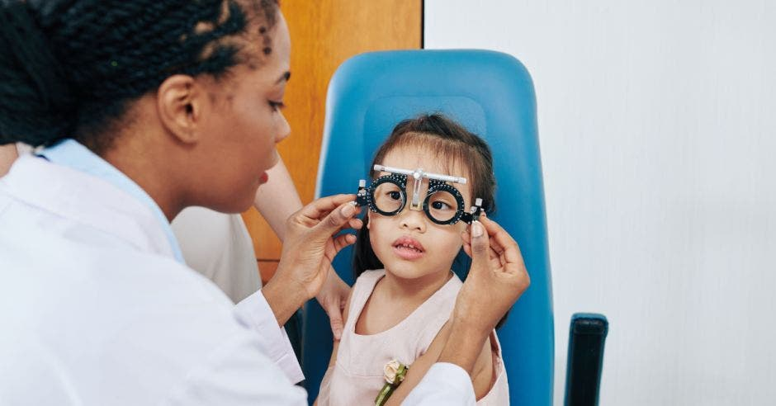

De acuerdo con los datos proporcionados por el centro hospitalario, aproximadamente 22 mil pacientes anuales se benefician de diagnósticos tempranos y tratamientos oportunos en el área de Oftalmología. Este servicio aborda diversas condiciones, desde baja visión y glaucoma hasta cirugías de retina y trasplantes de córnea.

**Revista Vida Nueva, PPC – Madrid – Crisis en los seminarios – No. 3343 – 04/12/2023**

# Reconversión de los seminarios: tres años para la puesta a punto

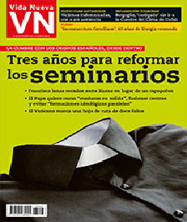Llegaron con tiempo. Y se encontraron con un desayuno como bienvenida. La mayoría, tranquilos. Otros intentaban disimular su temor bajo una aparente calma. Algunos no lograban disimular la intranquilidad ante lo que se podían encontrar. No en vano, **los obispos españoles habían sido llamados a reunirse con el Papa en una cumbre inédita motivada por la visita apostólica encargada por Francisco para radiografiar los 86 seminarios españoles.**

El Dicasterio del Clero coordinó esta investigación, que ejecutaron, entre el 11 de enero y el 3 de marzo, **dos obispos uruguayos, Arturo Eduardo Fajardo, obispo de Salto, y Milton Luis Tróccoli, obispo de Maldonado-Punta del Este–Minas.** En ese tiempo, los dos enviados vaticanos peinaron 55 centros de formación españoles, además del Colegio Internacional Bidasoa y el Centro de Formación Comillas.

Tras elaborar el correspondiente informe, los pastores españoles fueron convocados por el Pontífice argentino para el martes 28 de noviembre. Vida Nueva adelantó, tal y como reconocieron fuentes del departamento vaticano, que [el resultado de esta auditoría había sido “problemático”](https://www.vidanuevadigital.com/2023/10/31/el-vaticano-convoca-en-roma-a-todos-los-obispos-espanoles-por-el-problematico-estado-de-los-seminarios/)**.**  Únicamente con esta referencia, se levantó una polvareda porque varios medios, y los propios prelados, **dedujeron que la convocatoria papal se traduciría, cuanto menos, en un ajuste de cuentas**.  Lo cierto es que, con el que el Papa convoque a un Episcopado entero, basta como alerta grupal.

Contenido reservado

Con todo, a fecha de hoy, **no se ha desvelado el contenido del informe y, menos aún, la letra pequeña.** Tampoco en el transcurso de la cita episcopal, que duró más de cinco horas y arrancó oficialmente a las ocho de la mañana en el aula sinodal del Vaticano. La ‘finezza’ propia de la diplomacia de la Santa Sede y el dialecto vaticanés, ese que insinúa más que dice, ese que sugiere más que atiza, fue el estilo elegido tanto por el Obispo de Roma como por quienes llevan las riendas del ‘ministerio’ del Clero. **Sin exabruptos ni confrontaciones.**

En cualquier caso, todos los obispos consultados por esta revista se alinearían con **el sentir de cordialidad y serenidad expresado por el presidente de la Conferencia Episcopal, el cardenal Juan José Omella,** en la rueda de prensa tras el encuentro celebrada en el Colegio Español de Roma.

Para borrar todo atisbo de tensión, el primero en tomar la palabra en el auditorio fue el cardenal capuchino **Raniero Cantalamessa**, algo más que un telonero papal.**El predicador de la Casa Pontificia guió en un perfecto castellano una meditación en la que deslizó algún que otro recado sobre cómo evangelizar hoy a la luz de Pentecostés.** Quienes escucharon con atención su alocución, ponen en valor cómo subrayó que “aquellos que construyeron la Torre de Babel eran gente buena y creyentes, pero acabaron construyendo una ciudad sin Dios, sin el Espíritu”. “Si, como obispo y responsable último del seminario, no te sientes interpelado, no te has enterado de qué iba la historia”, apunta un asistente con experiencia curial que insiste en que, de principio a fin, “en el Vaticano nadie da puntada sin hilo”. Avisos para navegantes los hubo, pero la estrategia no pasaba por el tono bronco.

**Media hora más**

A mitad de la exposición del purpurado, se incorporó Francisco, que fue recibido con aplausos del auditorio. Tras el saludo del presidente de la Conferencia Episcopal, el cardenal **Juan José Omella**, el Papa sorprendió a todos. No dio discurso alguno y restó importancia a que el tú a tú fuera en Roma y no en España. Cero condicionantes ante sus interlocutores. **Optó por situarse como receptor, instando a los obispos españoles a que compartieran sus inquietudes.** **“Vomiten lo que haga falta”, les habría llegado a verbalizar en el inicio del diálogo para romper el hielo.** De inmediato, se sucedieron las peticiones de palabra. Tal fue “el clima de confianza y de sinodalidad” que se generó, como desvelan los pastores presentes, que la hora y media de encuentro prevista se quedó corta. De hecho, fueron muchas las preguntas y reflexiones que quedaban en el aire. El Papa se ofreció a quedarse media hora más. Y cumplió.

Uno tras otro, salieron temas como **el retrato del cura hoy, la crisis de la natalidad, las dificultades para atraer a los jóvenes, las carencias afectivas y sexuales,** el riesgo de no seleccionar candidatos con tino, la adaptación de los seminaristas migrantes, la tendencia a los roquetes preconciliares, la proliferación de alarmantes procesos formativos paralelos a través de la dirección espiritual o de redes sociales, los riesgos de neomovimientos ideologizadores que se cuelan en las comunidades, los vínculos con la piedad popular, el cuidado de los sacerdotes mayores

No se le escapa una

El Pontífice se explayó. Un prelado comparte con Vida Nueva que **Jorge Mario Bergoglio no se mostró especialmente incisivo e hiriente, pero de sus palabras se deduce “qué modelo quiere de sacerdote y cuál es el que no”.** “Con ese perfil, basta repasar el seminario que tenemos cada uno para saber si estamos formando según ese estilo”, añade. “Francisco es listo, estuvo sublime en los matices y, quien quiera entender que nos ha dicho que todo es maravilloso y que nos vamos con una palmadita en la espalda, es que no ha analizado en profundidad sus indirectas”, expone otra voz episcopal.

**“Quiere curas de calle y de periferias, y no es el perfil de los jóvenes que estamos ordenando; no neguemos la realidad de que los nuevos sacerdotes tienen carencias de madurez personal y partidismo escorado”,** lamenta un tercero. Un cuarto detalla que “dibujó perfectamente que para el modelo de Iglesia en salida no encaja cualquier cura. Nos insistió en que se necesitan hombres de Dios que, tocados por el Misterio, son sensibles sí o sí a los necesitados y se sienten llamados a ir a la periferia”. **“Esto conlleva pastores que salgan a los caminos, no que se queden enredados en laboratorios doctrinales”,** deduce este mismo prelado. “Francisco estuvo habilísimo y lucidísimo; no se le escapa una y no sé si fuimos capaces de captar todo lo que quiso decir”, remata otro obispo más.

Una vez que el Pontífice abandonó la sala y, tras una pausa de unos veinte minutos, con café incluido, los responsables de Dicasterio para el Clero compartieron con los obispos españoles la hoja de ruta que les sugieren para renovar los seminarios españoles, sin hacer referencia directa a los intríngulis del expediente uruguayo. O, dicho de otro modo, **no se vio conveniente sacar en público las vergüenzas del seminario con aires tridentinos ni del obispo que hace la vista gorda para recibir al primero que llame a la puerta con tal de que le cuadren, sea como sea, los números de antaño.**

Algunas “banderillas”

Todo hace pensar que estos detalles podrían comunicarse en un foro episcopal más específico y reducido o que se transmitirá de forma personalizada a cada obispo. **Delicadeza pontificia en la persona de quien ejerció de moderador,** el secretario chileno del ‘ministerio’ vaticano,**Andrés Gabriel Ferrada Moreira.** En este tramo de la reunión también se abrió un turno de preguntas.

La dinámica del dicasterio que dirige el surcoreano **Lazzaro You Heung-Sik** pasó por [lanzar algunas “banderillas” con finezza diplomática](https://www.vidanuevadigital.com/2023/11/28/asi-han-vivido-los-obispos-la-cumbre-papal-banderillas-diplomaticas-y-12-folios-para-reagrupar-seminarios-hasta-2026/); esto es, utilizando la técnica del “refuerzo positivo” en lugar de la regañina, expone un prelado que sabe que sus compañeros de filas habrían recibido de uñas una amonestación en frío. **Sí se les entregaron 12 folios con recomendaciones y criterios de mejora en sus seminarios.** El documento elude toda reprimenda explícita, pero sí deja recados “entre líneas” que dejan entrever que no todo funciona de manera correcta y ejemplar en los centros formativos. Solo como ejemplo: se desliza una petición de mayor autonomía para los propios rectores de los seminarios; lo que hablaría de una injerencia no justificada del obispo.